LAPORAN

MAGANG INDUSTRI
JUDUL LAPORAN..........................
DI UNIT/BAGIAN/DIVISI ..........................
PT THUNDERLABS INDONESIA



Oleh :
Adi Nugroho
NPM. 243307061

PROGRAM STUDI TEKNOLOGI INFORMASI
JURUSAN TEKNIK
POLITEKNIK NEGERI MADIUN
Bulan 2026

HALAMAN PENGESAHAN
MAGANG INDUSTRI
JUDUL LAPORAN..........................
DI UNIT/BAGIAN/DIVISI .........................
PT THUNDERLABS INDONESIA

Oleh :
Adi Nugroho
NPM 243307061

Program Studi Diploma III Teknologi Informasi
Jurusan Teknik
Politeknik Negeri Madiun

Menyetujui
Dosen Pembimbing  Stempel Perusahaan  Nama Lengkap  NIP/NIDN ............... | Pembimbing Lapangan  Nama Lengkap  NIM ...............
Mengesahkan
Ketua Jurusan Teknik  Nama Lengkap  NIP/NIDN ............... | Koordinator Program Studi  D-III Teknologi Informasi  Lutfiyah Dwi Setia, S.Kom., M.Kom.  NIP/NIDN ...............

ABSTRAK
Abstrak adalah ringkasan singkat dari seluruh laporan Magang/Praktik Kerja yang mencakup tujuan, kegiatan utama, hasil yang dicapai, serta kesimpulan dari pengalaman selama pelaksanaan magang. Abstrak memberikan gambaran keseluruhan laporan secara padat dalam 150-250 kata, sehingga pembaca dapat memahami esensi dari laporan tanpa membaca seluruhnya.

Kata Kunci: isikan 5 kata kunci tentang laporan magang

KATA PENGANTAR
Kata Pengantar merupakan bagian awal dari laporan yang berisi ungkapan rasa syukur dan ucapan terima kasih kepada pihak-pihak yang telah membantu dalam pelaksanaan Magang/Praktik Kerja. Bagian ini juga mencantumkan tujuan penyusunan laporan dan harapan penulis terhadap laporan tersebut. Kata pengantar biasanya ditutup dengan permohonan maaf jika terdapat kekurangan dalam penulisan dan harapan agar laporan ini bermanfaat bagi pembaca.

DAFTAR ISI

ABSTRAK 3
KATA PENGANTAR 4
DAFTAR ISI 5
DAFTAR TABEL 6
DAFTAR GAMBAR 7
BAB I PENDAHULUAN 8
A. Latar Belakang 8
B. Rumusan Masalah 8
C. Tujuan dan Manfaat 8
BAB II DESKRIPSI OBYEK MAGANG/PRAKTIK KERJA 9
A. Deskripsi Umum Perusahaan 9
B. Struktur Organisasi 9
C. Lokasi Perusahaan 10
D. Ruang Lingkup 10
BAB III DESKRIPSI KEGIATAN MAGANG/PRAKTIK KERJA 11
A. Mekanisme Pelaksanaan Magang/Praktik Kerja 11
B. Uraian Tugas/Pekerjaan 11
C. Kendala yang Dihadapi 13
BAB IV PENUTUP 14
A. Kesimpulan 14
B. Saran 14
LAMPIRAN 15

DAFTAR TABEL
Tabel 1. Contoh Penyajian Tabel Dalam Laporan 11

DAFTAR GAMBAR
Gambar 1. Contoh Bagan Struktur Organisasi Perusahaan 9
Gambar 2. Contoh tangkapan layar lokasi perusahaan 10
Gambar 0.1 Logo Visual Studio 17

BAB I
PENDAHULUAN

Latar Belakang
Latar Belakang menjelaskan alasan pelaksanaan Magang/Praktik Kerja dan pentingnya kegiatan ini dalam meningkatkan pengetahuan serta keterampilan mahasiswa. Bagian ini juga menguraikan masalah atau kebutuhan industri terkait, serta kontribusi yang dapat diberikan melalui magang. Tujuannya adalah menekankan urgensi dan relevansi magang bagi pengembangan profesional mahasiswa.

Rumusan Masalah
Rumusan Masalah adalah pernyataan singkat mengenai tantangan yang dihadapi selama Magang/Praktik Kerja yang perlu dianalisis atau diselesaikan. Bagian ini merumuskan masalah utama secara jelas dan spesifik, membantu laporan tetap fokus serta memudahkan pembaca memahami tujuan dan konteks kegiatan magang.

Tujuan dan Manfaat
Tujuan dan Manfaat menjelaskan sasaran yang ingin dicapai dari pelaksanaan Magang/Praktik Kerja serta manfaat yang diharapkan baik bagi mahasiswa maupun perusahaan/organisasi tempat magang.

Tujuan
Tujuan menjelaskan secara spesifik apa yang ingin dicapai, seperti mengembangkan keterampilan, memahami proses kerja industri, atau menerapkan pengetahuan dalam situasi nyata.

Poin Tujuan Pertama

Poin Tujuan Kedua

Manfaat
Manfaat mencakup kontribusi bagi peningkatan kompetensi mahasiswa dan bagi perusahaan, seperti solusi, inovasi, atau dukungan operasional, yang memberikan nilai tambah bagi kedua pihak.
- Poin Manfaat Pertama
- dst....

BAB II
DESKRIPSI OBYEK MAGANG/PRAKTIK KERJA

Deskripsi Umum Perusahaan
Deskripsi Umum Perusahaan memberikan gambaran singkat tentang perusahaan, mencakup nama, lokasi, sejarah, bidang usaha, produk/layanan, dan struktur organisasi, untuk memberi pemahaman mengenai peran perusahaan dalam industri serta relevansinya dengan kegiatan magang.

Struktur Organisasi
Struktur Organisasi menjelaskan hierarki dan pembagian tugas di perusahaan, menunjukkan posisi penting dan hubungan antarbagian. Bagian ini membantu memahami alur komunikasi dan tanggung jawab, sering dilengkapi dengan diagram untuk memudahkan visualisasi.
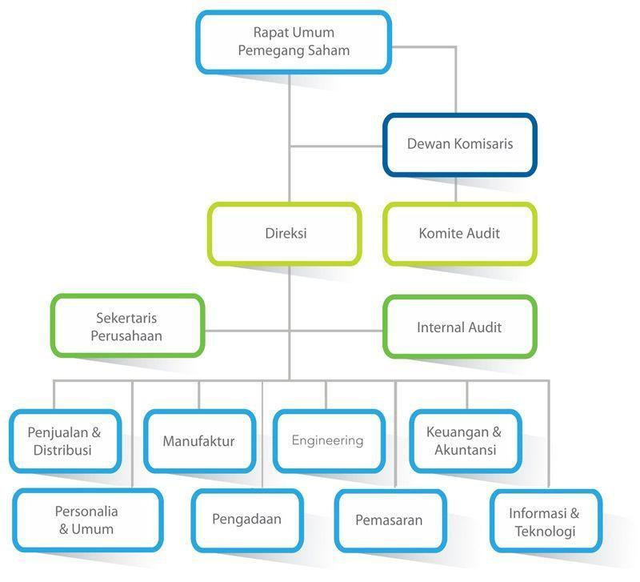
Gambar 1. Contoh Bagan Struktur Organisasi Perusahaan

Direksi

Deskripsikan tentang tugas direksi

Pemasaran
Deskripsikan tentang tugas pemasaran

dst...

Lokasi Perusahaan
Lokasi Perusahaan menjelaskan alamat dan letak geografis perusahaan tempat Magang/Praktik Kerja, termasuk alamat lengkap, kota, provinsi, dan informasi tentang akses atau fasilitas di sekitar perusahaan, untuk memberikan gambaran tentang lingkungan kerja. Dapat juga ditambahkan lokasi menggunakan google maps
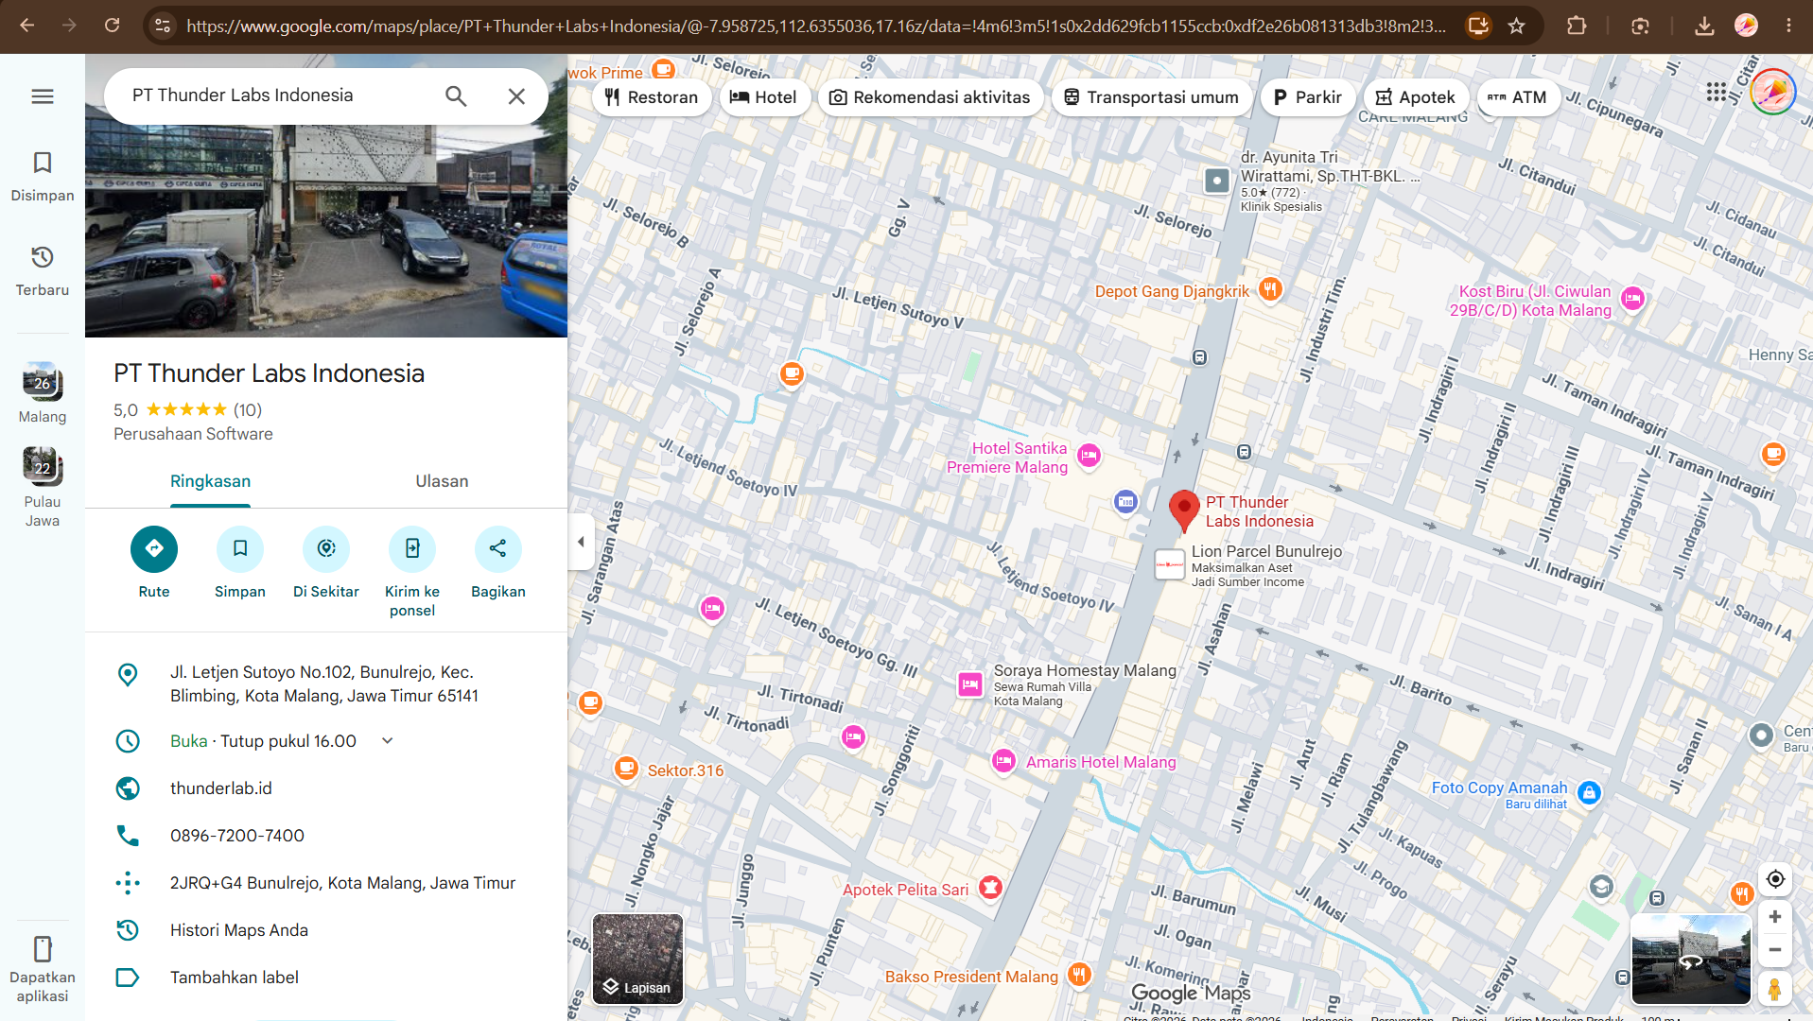
Gambar 2. Contoh tangkapan layar lokasi perusahaan

Ruang Lingkup
Ruang Lingkup menjelaskan batasan dan cakupan kegiatan yang dilakukan selama Magang/Praktik Kerja. Bagian ini mencakup area spesifik yang akan dibahas, seperti jenis penempatan divisi/bagian, pekerjaan, proyek selama berkegiatan magang.

BAB III
DESKRIPSI KEGIATAN MAGANG/PRAKTIK KERJA

Mekanisme Pelaksanaan Magang/Praktik Kerja
Mekanisme Pelaksanaan Magang/Praktik Kerja menjelaskan langkah-langkah yang diikuti selama magang, mulai dari persiapan seperti pemilihan perusahaan dan pengajuan proposal, hingga pelaksanaan di lapangan, termasuk orientasi, pembagian tugas, dan interaksi dengan mentor.

Sistem Kerja

Bidang Tugas

dst..

Uraian Tugas/Pekerjaan
Uraian Tugas/Pekerjaan menjelaskan secara rinci mengenai tugas dan tanggung jawab yang dijalankan selama Magang/Praktik Kerja. Bagian ini mencakup jenis-jenis pekerjaan yang dilakukan, teknik atau metode yang digunakan, serta tujuan dari masing-masing tugas.

SOP (Standar Operasional Prosedur) (jika ada)
SOP adalah dokumen yang berisi prosedur rinci tentang bagaimana suatu pekerjaan atau tugas tertentu harus dilaksanakan dalam konteks Magang/Praktik Kerja. SOP ini mencakup langkah-langkah yang harus diikuti, tanggung jawab setiap individu, serta standar yang harus dipenuhi untuk mencapai hasil yang diinginkan.

Perangkat keras yang digunakan
Perangkat Keras yang Digunakan merinci jenis-jenis perangkat keras (hardware) yang digunakan selama Magang/Praktik Kerja. Bagian ini mencakup informasi tentang komputer, laptop, printer, scanner, serta alat dan mesin lain yang relevan dengan tugas yang dijalankan.
Tabel 1. Contoh Penyajian Tabel Dalam Laporan
No. | Nama | Deskripsi | Fungsi
1 | Laptop | Komputer portabel dengan spesifikasi tinggi | Digunakan untuk pengembangan perangkat lunak dan pengolahan data.
2 | Printer | Perangkat untuk mencetak dokumen | Digunakan untuk mencetak laporan dan dokumen penting.
3 | dst... | dst... | dst..
4 | dst.. | dst... | dst...

Perangkat lunak yang digunakan
Perangkat Lunak yang Digunakan menjelaskan jenis-jenis perangkat lunak (software) yang dipakai selama Magang/Praktik Kerja. Bagian ini mencakup aplikasi, sistem operasi, dan program khusus yang digunakan untuk menyelesaikan tugas-tugas tertentu, seperti perangkat lunak pengolah data, desain grafis, manajemen proyek, atau pengembangan perangkat lunak.

Hasil pekerjaan yang telah diselesaikan
Hasil Pekerjaan yang Telah Diselesaikan menjelaskan berbagai pencapaian dan output yang diperoleh selama Magang/Praktik Kerja. Bagian ini mencakup rincian proyek atau tugas yang telah berhasil diselesaikan, termasuk deskripsi singkat tentang setiap hasil, metode yang digunakan, serta dampak atau kontribusi dari pekerjaan tersebut.

Pada bagian ini juga dapat disertakan potongan kode program atau perintah-perintah CLI
# Mendefinisikan fungsi untuk menampilkan informasi proyek
def tampilkan_informasi_proyek(judul, deskripsi, durasi, teknologi):
print("Informasi Proyek Magang/Praktik Kerja")
print("----------------------------------------")
print(f"Judul Proyek : {judul}")
print(f"Deskripsi Proyek : {deskripsi}")
print(f"Durasi Proyek : {durasi} bulan")
print(f"Teknologi yang Digunakan: {teknologi}")

# Mengisi data proyek
judul_proyek = "Sistem Informasi Manajemen"
deskripsi_proyek = "Membangun sistem informasi untuk memudahkan pengelolaan data karyawan."
durasi_proyek = 3
teknologi = "Python, Flask, MySQL"

# Memanggil fungsi untuk menampilkan informasi proyek
tampilkan_informasi_proyek(judul_proyek, deskripsi_proyek, durasi_proyek, teknologi)

Jika dalam masa periode magang/praktik kerja mahasiswa ditempatkan di lebih dari 1 bagian, dapat dijelaskan juga uraian tugas per bagian. Contoh:

Bagian Web Development/Project A
- SOP
- Perangkat keras yang digunakan
- Perangkat lunak yang digunakan
- Hasil pekerjaan yang telah diselesaikan

Bagian Mobile Developement/Project A
- SOP
- Perangkat keras yang digunakan
- Perangkat lunak yang digunakan
- Hasil pekerjaan yang telah diselesaikan

Bagian Network Engineer
- dst...
- dst...

Kendala yang Dihadapi
Kendala yang Dihadapi menjelaskan tantangan atau masalah yang dialami selama Magang/Praktik Kerja, mencakup hambatan teknis, komunikasi, atau manajerial, seperti kurangnya akses sumber daya atau keterbatasan waktu. Penjelasan ini penting untuk menggambarkan pengalaman magang secara realistis dan menunjukkan upaya mahasiswa dalam mencari solusi terhadap tantangan yang muncul.

BAB IV
PENUTUP

Kesimpulan
Kesimpulan adalah ringkasan dari laporan Magang/Praktik Kerja yang mencakup hasil utama, pengalaman, dan pembelajaran yang diperoleh. Bagian ini memberikan gambaran tentang pencapaian, tantangan yang dihadapi, serta kontribusi kegiatan magang terhadap pengembangan keterampilan mahasiswa. Kesimpulan juga dapat mencakup rekomendasi untuk perbaikan di masa depan.

Saran
Saran adalah rekomendasi yang diberikan berdasarkan pengalaman selama Magang/Praktik Kerja. Bagian ini mencakup pendapat mengenai perbaikan yang perlu dilakukan, baik di perusahaan maupun dalam pelaksanaan magang, seperti peningkatan proses kerja atau pelatihan tambahan. Tujuannya adalah memberikan masukan konstruktif untuk meningkatkan kualitas pengalaman magang di masa depan.

LAMPIRAN
    - Lembar Persetujuan Proposal Magang (FORM PKL 001)
    - Surat Permohonan Magang Kepada Instansi/Perusahaan (FORM PKL 002)
    - Surat Balasan Diterima Magang Dari Instansi/Perusahaan
    - Biodata Mahasiswa Peserta PKL (FORM PKL 003)
    - Surat Pernyataan Mahasiswa (FORM PKL 004)
    - Jurnal Kegiatan PKL (FORM PKL 005)
    - Lembar Penilaian Instansi (FORM PKL 006)
    - Lembar Saran, Tanggapan, dan Masukan (FORM PKL 008)
    - Surat Keterangan Instansi (FORM PKL 009)
    - Lembar Monitoring dan Bimbingan PKL (FORM PKL 010)
    - Surat Keterangan Instansi (FORM PKL 011)
    - Lembar Presensi Mahasiswa PKL (FORM PKL 012)
    - Lembar Dokumentasi Kegiatan Magang/Praktik Kerja (FORM PKL 013)

